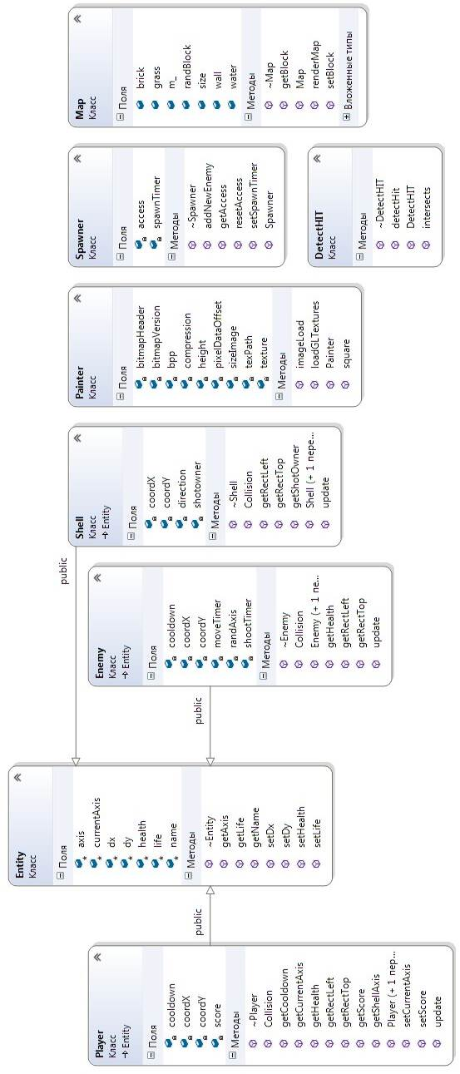

Изм.
Л.
№ докум.
Подп
Дата
Лист
1
Приложение к записке Б

Рaзраб.
Лучина
Пров.
Лавникевич

Диаграмма классов
Листов
1
БГУИР, гр. 450502

